BMSZKI Könyves Nappali Centrum és Éjjeli Menedékhely

2013. évi szakmai beszámoló

Tartalom

1.1 BMSZKI KÖNYVES NAPPALI CENTRUM - MELEGEDŐ 2013. 3
1.2 KÖNYVES ÜGYFÉLSZOLGÁLATI IRODA 8
1.3 BMSZKI KÖNYVES ÁLLÁSKERESŐ IRODA 2013. 14
2.BMSZKI KÖNYVES ÉJJELI MENEDÉKHELY – 2013. 24

1.1 BMSZKI KÖNYVES NAPPALI CENTRUM - MELEGEDŐ 2013.
Intézményünk tömegközlekedési eszközökkel kiválóan megközelíthető, frekventált helyen, a VIII. kerület Könyves Kálmán és a Kőbányai út kereszteződésében található.
A Könyves Nappali Melegedő hétköznaponként 9.00 ⁻ 17.00 óra között, a téli krízis időszakában minden szabad és munkaszüneti napon 11.00 - 17.00 óra között fogadta ügyfeleit. A hétvégi és ünnep-, ill. szabadnapokon, a krízis időszakban, pályázati forrásból működtettük a melegedő szolgáltatásait. Az egyéb hétvégi nyitvatartási napok működését, saját humán erőforrásainak erő feletti kiaknázásával és terhelésével kell megoldania, hiszen sem kiegészítő munkaerő, sem anyagi forrás nem állt rendelkezésre megfelelő mértékben. Mindeközben az elvárt külső nyomásnak és megszorításoknak meg kellett felelnünk.
Minimális szolgáltatást biztosítottunk az ügyfelek részére hétvégén, de voltak olyan nyári napok, amikor indokolatlannak tűnt a működés, az ügyfelek alacsony száma miatt.

A BMSZKI Könyves Nappali Melegedő részegységei:

- BMSZKI Könyves Ügyfélszolgálat
- BMSZKI Könyves Álláskereső Iroda

A 2012. évben az FHT Együttműködési csoport megszűnt, a jogszabályi változásoknak köszönhetően. Ennek ellenére a korábban megjelenő ügyfelek az Álláskereső Irodában, a segélyekkel kapcsolatosan információkat és ügyintézési segítséget kaphatnak.
A megmaradt két iroda a melegedő hétköznapi nyitvatartási idejében biztosít a jogszabályokban meghatározottakon kívüli pluszszolgáltatásokat.
Az általunk nyújtott alapszolgáltatásokat az I/2000. SzCsM rendelte írja elő, ezek:
- Pihenés ( melegedés )
- Közösségi élet
- Személyes tisztálkodás
- Személyes ruházat tisztítása
- Étel melegítése, tálalása, elfogyasztása

A jó elérhetőség és a plusz szolgáltatások miatt, az intézmény jelentős forgalmat bonyolít. A nyári hónapokban, mint minden évben van visszaesés, de szezonális munkák befejeződése és az idő rosszabbra fordulásával jelentős emelkedés látszik. Éves szinten, a havi megjelenések száma, átlagosan 8.274 alkalmat jelent. A lenti táblázatból látható, hogy a nők megjelenési gyakorisága továbbra is ritkább, mint a férfiaké. Éves szinten 3.994 különböző személy vette igénybe szolgáltatásainkat. Nemenkénti lebontásban: 3.186 férfi és 808 női ügyfelet takarnak a megjelenési alkalmak számai. Egyértelműen megfigyelhető, hogy a férfiak aránya majdnem négyszerese a nők arányának, de a korábbi évekhez képest ennek ellenére a női ügyfelek számának emelkedése látszik.
Havi forgalom:
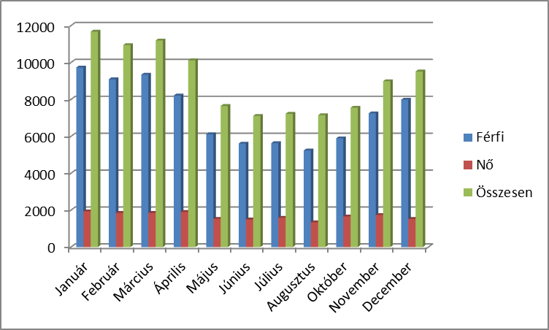

Az év első hónapjaiban voltak a legmagasabbak a megjelenési alkalmak. Nyáron van némi visszaesés a megjelenések számában, de októbertől, a tél közeledtével, újra emelkedést mutat az igénybevevők száma.

A Nappali Melegedő profiljában működő egyéb szolgáltatások is nyitott módon üzemelnek. Ezek például; az ügyfélszolgálat, álláskeresés, könyv- és/vagy újság kölcsönzése, hajvágógép, valamint varróeszköz igénybevétele is, amik egyaránt elérhetőek támogató szolgáltatásként, érvényes tüdőszűrő igazolással, a regisztrációt követően.

Fontosabb szolgáltatások
Személyi tisztálkodás, ruházat tisztítása
A két alapszolgáltatást folyamatosan biztosítjuk betérő ügyfeleink számára. Legnagyobb számban a fürdést veszik igénybe. Ehhez tusfürdőt, törölközőt és borotvát tud intézményünk biztosítani. Utóbbit, havonta csak egyszer tudunk azok számára nyújtani, akik nem rendelkeznek saját borotvával. A fürdést a 2013-as évben 6.548 alkalommal rögzítettünk nyilvántartásunkban. Ezt az alapszolgáltatást majdnem több mint 1.000 alkalomnál többször használták ügyfeleink a tavalyi évhez képest.
A mosási kapacitásra nagyobb igény lenne, de nem tudunk még egy ipari gépet beállítani. Az elektromos rendszer kapacitása miatt gyakran romlik el a mosógép, ami a betervezett mosásokat érinti leginkább, amit az ügyfelek nehezen értenek meg.
Az igénybevevők saját maguk nagyon kevesen próbálnak meg mosni, illetve a tárcsás gépeink és centrifugánk folyamatosan rongálás miatt, keveset tud üzemelni. Ennek ellenére 1.581 alkalommal biztosítottuk a szolgáltatást a nappali melegedőben.
Fürdés, mosás hónapokra lebontva:
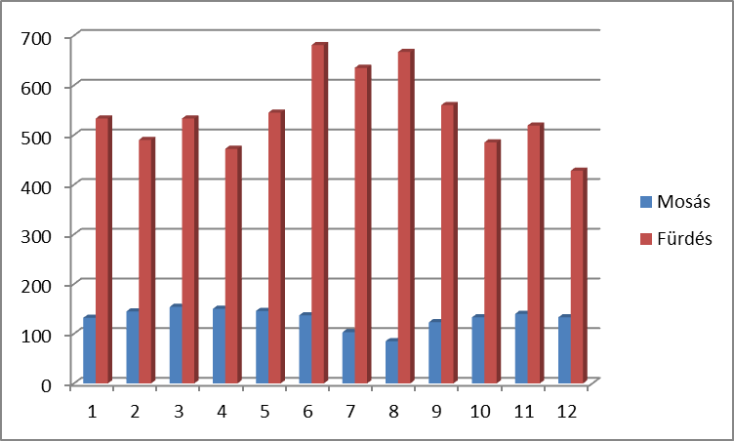

Hasznos lenne a mosási kapacitást bővíteni, mert az igény meglenne rá, ugyanakkor az ügyfelek saját maguk már nagyon ritkán fognak hozzá önállóan mosni, mert az intézmények helyettük ezt megteszik. Ennek oka az is, hogy a fürdő és a wc közös helyiségben van, így az elég zsúfolt.
Egyéb szolgáltatások
Sokan veszik igénybe az ételmelegítésre szolgáló mikrohullámú berendezéseinket. Ez leginkább a téli időszakra jellemző. Tavaly 11.072 a regisztrált melegítés volt, ami jelentős emelkedést mutat a 2012. évi 2.351-hez képest.
Ezen kívül a rászoruló ügyfeleinknek csere ruhát biztosítunk. Leginkább olyan alkalmakkor, amikor a ruházat tisztítása már lehetetlen, vagy állapota valamilyen fertőzés vagy betegség miatt kidobásra szorul. 2013-ben 30 ügyfélnek cseréltünk teljes ruházatot, valamely ok fennállása esetén. Az előző évhez képest ez csökkent, ami betudható az enyhébb télnek és a kevesebb közterületről érkezőnek.
Közösségi együttlét
Korábbi években különböző programokat működtettünk az ügyfelek részére. Ezek ping-pongozási lehetőségeket, filmnézést, kézműves foglalkozásokat takartak.
A 2012-es évben tudtunk újabb eszközöket beszerezni, ezért újra indult a film klub, ami a leglátogatottabb szabadidő program lett a 2013-as évben. A tavalyi évben 2097 fő látogatta a vetítéseket. Az alábbi táblázat az alkalmak számát és a nézőszámokat takarja a tavalyi év hónapjaiban.
 | ALKALOM | FŐ | ALKALOM/FŐ
JANUÁR | 13 | 389 | 1/30
FEBRUÁR | 12 | 343 | 1/29
MÁRCIUS | 12 | 263 | 1/22
ÁPRILIS | 13 | 229 | 1/17
MÁJUS | 11 | 162 | 1/15
JÚNIUS | 10 | 142 | 1/14
JÚLIUS | 6 | 67 | 1/11
AUGUSZTUS | 6 | 55 | 1/9
SZEPTEMBER | 12 | 137 | 1/11
OKTÓBER | 10 | 77 | 1/7
NOVEMBER | 11 | 109 | 1/10
DECEMBER | 10 | 124 | 1/12
Összesen: | 187 | 2097 | 1/11

A nézőszám havonkénti változása egyértelműen betudható az állandó vetítési időpontoknak, és az időjárás hűvösebbre fordulásának.
A ping-pong és egyéb programokat folyamatosan üzemeltettük. Átlagosan havi 5-6 alkalommal rendeztünk bajnokságokat. Egész évben 81 alkalommal, 417 fő vett részt az eseményeken.
Jelentős forgalmat bonyolít a könyvtárunk, amely sikere megakadt, mivel a könyvespolcaink rongálás áldozati lettek. Javításukat nem sikerült a mai napig megoldani. Ezért a 2012-höz képest, a kölcsönzések száma visszaesett. Ügyfeleink 2-3 db könyvet vihetnek ki egyszerre, két hetes periódusra. Tapasztalataink szerintem kevés könyv az, ami nem kerül vissza. A 2013-as évben a 386 kölcsönzés történt, a kivett kötetek száma meghaladja a 1.500 darabot.
Dolgozói létszámváltozások
A 2012. évben nem csökkent a melegedő forgalma. A melegedős kollégák közöl 1 fő kilépett, 1 fő elhunyt, 2 fő GYED-en van. Két fő lett a létszámba visszapótolva, ami így is csak a tűzoltásra elegendő. Az irodák speciális feladatokat látnak el, ahol az ügyfélforgalom igen nagy és a megfelelő szakemberhiány a működés rovására megy. Fontos lenne a kollégák mentális karbantartás (külső szupervízió) és a gyakorlatnak megfelelő létszám visszapótlása.
Összefoglalva: A 2013. évben nem csökkent a melegedő forgalma a 2012-es évhez képest. Ugyanazon a szinten maradt, mint korábban, de több az újonnan felvételre kerülők száma, illetve az életkor szerint a fiatalabb korosztály létszámának növekedése. Kevesebb dolgozói létszámmal hasonló forgalmat bonyolítottunk és működtettük tovább pluszszolgáltatásainkat. Azzal a különbséggel, hogy már az év 365 napján, nyitvatartási időben elérhetőek voltunk a hajléktalan emberek számára. A szolgáltatások minőségét továbbra is megfelelő szinten tudtuk biztosítani, ami nem kis erőfeszítést igényelt a team részéről.
A 2013-as évben, terveink között szerepelt a nappali melegedő és az irodák dolgozói létszámának stabilizálása. Jelen pillanatban a munkaerőhiány a szolgáltatásokban már néha zavart okoz. Ennek megoldása a legfontosabb feladat lenne.

1.2 KÖNYVES ÜGYFÉLSZOLGÁLATI IRODA

A Könyves Nappali Centrum Ügyfélszolgálata a Könyves Melegedőn belül 2009 óta működő szolgáltatási egység. Az iroda feladata volt 2013-ban is, hogy szolgáltatásait növelve a Melegedő forgalmának számát is emelje. Szolgáltatásaink 2012-es évhez képest a következő képen alakultak:
Az Ügyfélszolgálat szolgáltatásai 2013-ban:
- Iratpótlás, illetékmentesség: személyigazolvány, lakcímkártya, TAJ kártya, adó kártya
- Tartózkodási helylétesítés
- Hajléktalan igazolvány kiállítása és hosszabbítása
- Gyógyszertérítés mentesség
- Telefonálási lehetőség- kapcsolattartás és hivatalos ügyek intézésének céljából
- Számítógép használata - Internet, levelek kezelése- megválaszolása, böngészés céljából
- Postázási cím létesítése

Ezen szolgáltatásokon keresztül kívánjuk bemutatni az Iroda működését, nehézségeit, valamit statisztikai adatokat hívunk segítségül átfogó tevékenységünk elemzéséhez.
Kibővítettük a telefon használattal kapcsolatban szolgáltatásunkat. A „kapcsolattartó hívás” lehetőségét havi 4 alkalomra a korábbi 2 alkalomról, a hivatalos ügyeket intéző hívások számát pedig heti 4 hívásra emeltük.

Telefonhívások kihasználtsága 2013. év

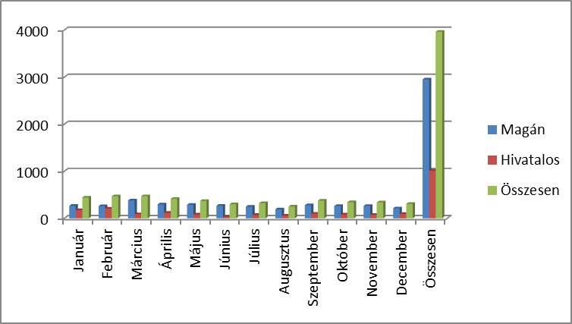

A hívások száma gyakorlatilag egész évben csupán augusztus hónapban csökkent 300 alá. Látványosan többen veszik igénybe a magánjellegű hívásokat. A legkevesebb 191, augusztusban, a legtöbb 381, március hónapban volt. Míg a hivatalos ügyek intézésére fordított hívások száma az évben 33 (június) és 207 (február) között mozgott. Tehát jóval többen veszik igénybe a magánjellegű hívásokat. Havonta átlagosan a szolgáltatást igénybe vevők száma 121 (április) és 153 (november) között volt. Összesítve: 2013-ban 1532 fő telefonált és egész évben mintegy 3964 hívást bonyolítottak.
2013-ban szintén „ügyfélhívogató” szolgáltatásként szerepel a számítógép használat. Kibővítettük a számítógépekhez való hozzáférést, mely korábban egy géppel volt lehetséges két gépet használhattak az ügyfelek igaz, havonta meghibásodott egy azok közül és hetekre hiányolnunk kellett.

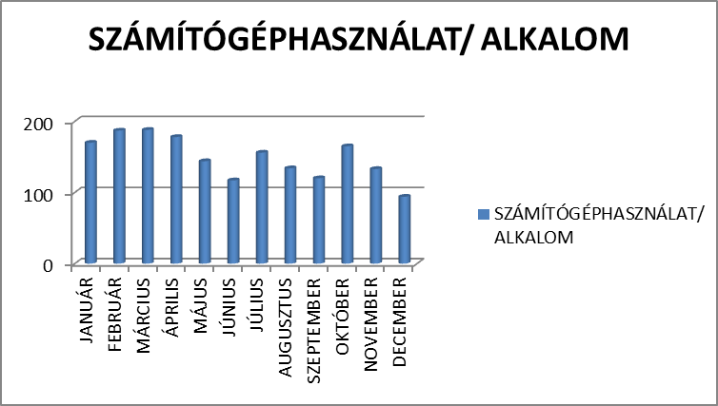

Az irodában az ügyfelek hetente több alkalommal átlagosan 20 perc/ alkalommal használhatják a két gépet mely rendelkezésükre állnak. Sajnos a gépek nagyon rossz állapotban lévők, így volt olyan 4-5 hónapunk folyamatosan, hogy csak egy gép volt használható. Jellemzően elektronikus levelezéseiket bonyolították az ügyfelek, de e mellett használhatták a közösségi oldalakat is. A kihasználtsága igen magasnak mondható. Legalacsonyabb kihasználtság 117 júniusban, a legmagasabb 165 alkalom októberben volt. Összesen 384 fő vette igénybe összesen 1791 alkalommal.
Az Ügyfélszolgálati iroda gyógyszer ingyenesítéshez szükséges igazolás kiállítását is végzi. A szomszédságunkban lévő BMSZKI Orvosi Krízis Szolgálat, BMSZKI Lábadozó gyakorlatilag kézenfekvővé tette e feladat felvállalását, de tapasztalataink szerint nagyon sok szervezettől irányítják hozzánk az ügyfeleket ezen igazolás kiállításáért, miközben más intézmények is kiállíthatják ügyfeleik részére.
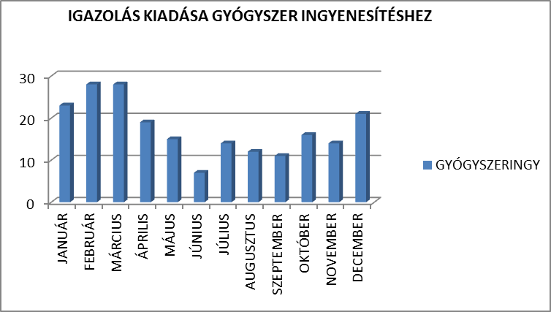

A legkevesebb 7 db igazolást júniusban, a legtöbbet pedig 28 db-ot februárban és márciusban állítottunk ki, összesen 88 db-ot. Egy igazolás három hónapig érvényes, így egész évben 208 fő számára adtunk. Ennél jóval többen keresték fel irodánkat ezzel kapcsolatban, de a gyógyszer ingyenesítés valamely szabályának nem feleltek meg, mint például a felső jövedelem határ és a havi térítési összeg.
A Könyves Ügyfélszolgálat munkája kiegészíti a Könyves Éjjeli Menedékhely munkáját. Az éjszakáikat itt töltők nem csak az Éjjeli Menedékhelyen, hanem az Ügyfélszolgálaton is kérhetik segélykérelmükhöz a szálló igazolást.
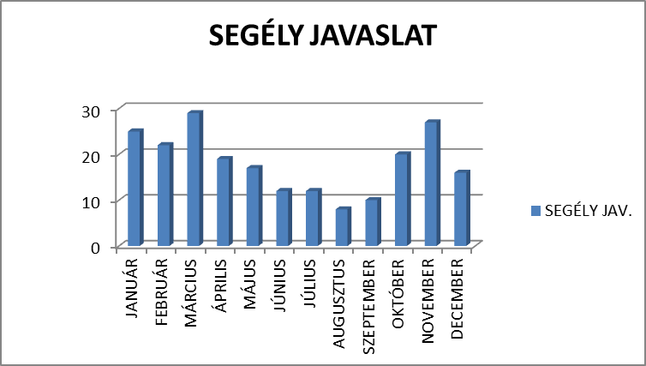

Segélyhez igazolást 2013-ban 217 alkalommal állítottunk ki, a legkevesebb augusztusban, 8 db, a legtöbb márciusban, 29 db volt.
2013-ban lehetőségük volt az ügyfeleknek kedvezményes térítési díjat igényelni az átmeneti szállókon, többek között ha éjjeli menedékhelyről költözik el, s eltöltött minimum 30 éjszakát 120 napon belül, vagy 5 éjszakát közterületről érkező ügyfél esetében. Aki a Könyves Éjjeli Menedékhelyről költözött BMSZKI átmeneti szállóra, számára az Ügyfélszolgálat állította ki az igazolást.
A legkevesebb (február) 0 db, a legtöbb (április) 9 db, egész évben összesen 21 db. Az adat rámutat arra problémára is, hogy egyre korlátozottabbak a lehetőségek éjjeli menedékhelyről átmeneti szállóra költözni, valamint több olyan ügyfél is van, akinek tartozása van BMSZKI valamely átmeneti szállóján és ez gátolja meg abba, hogy kiköltözzön, s igénybe vegye ezt a kedvezményt.
Az Ügyfélszolgálat végzi a Könyves Nappali Centrumban az ügyfelek személyes iratainak: személyigazolvány és lakcímkártya, adó azonosító kártya és társadalombiztosítási kártya pótlását.

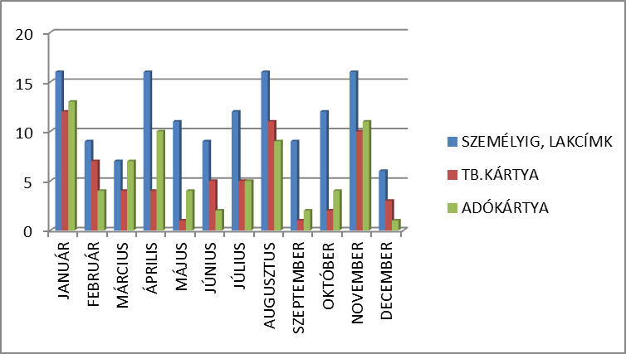

Ezen szolgáltatást 277 alkalommal vettek igénybe ügyfeleink, a legtöbb 41 alkalom novemberben, a legkevesebb decemberben 10 alkalom. 2013. január 01-től az okmányirodák adat egyeztetést végeznek az anyakönyvi hivatalokkal, így nem szükséges a születési anyakönyvi kivonat lekérése.

2012 –es évhez képest kikerült a szolgáltatások közül a segélyek, nyugdíj ügyekkel kapcsolatos ügyintézése. Ennek egyik oka, hogy a telefonálás lehetőségét oly annyira igénylik az ügyfelek, hogy 2013-ban tulajdonképpen már külön irodát lehetett volna működtetni nem egy, hanem legalább két telefonkészülékkel s egy munkatárssal, s az ügyfelek telefonálása, annak elősegítése gyakorlatilag lebénít minden nemű szociális beszélgetést, segítségnyújtást, adatlapok kitöltését, minden folyamatot, amely személyes légkört vagy hosszasabb (2-4 percnél) ügyintézést követel.
Továbbra is egy szociális munkás látja el a feladatokat. Sajnos az elmúlt évben szinte teljesen egyedül: fogadja az ügyfeleket, telefonáltat, ügyintéz, segít a számítógépnél lévő ügyfélnek, valamit fogadja a postát és rendszerezi az ügyfelek postáját, érkezteti azt és tájékoztat egyazon időben. Helyileg kis iroda lévén már 4-5 ember is tömegnek érződik és időnként oly nagy a hangzavar, hogy ellehetetleníti az odafigyelést, koncentrálást. Ügyfeleink igényelnék a segítő beszélgetést, az életvezetési tanácsok adását, vagy csak néhány adatlap kitöltését, mely számukra bonyolultnak tűnik, de sajnos most mindezekre csak nagyon ritkán, esetlegesen van lehetőség, idő – hely- kolléga hiányában.
A helyzet megoldására szükség lenne egy asszisztensre, aki érdeklődést mutat az irodai munka iránt, s türelemmel rendelkezik, amely a munkavégzéshez elengedhetetlen. Rendszerezné az Iroda adminisztratív munkáját és ezzel segítené a szociális munkás feladatának hatékonyságát. Sokkal eredményesebb lehetne a munka, ha lenne asszisztens kolléga, és ha megoldható lenne külön irodába tenni a számítógépes és telefonos szolgáltatást, hiszen most valósággal uralkodik a szociális tevékenységek felett, s korlátozza azt. Utóbbihoz, viszont plusz egy kolléga felvétele lenne szükséges.

1.3 BMSZKI KÖNYVES ÁLLÁSKERESŐ IRODA 2013.

A Könyves Álláskereső Iroda 2013-ban folytatta a megkezdett utat és irányvonalat. Szolgáltatásaink magas színvonala továbbra is vonzóvá teszi irodánkat. Ehhez adott az intézmény jó megközelíthetősége, kulturált kinézete, illetve a kifogástalan irodatechnika. Konkrét célcsoportunk azok a hajléktalan emberek, akik nappali melegedőkben, éjjeli menedékhelyeken és átmeneti szállások élik életüket, de egyre nagyobb számban fordulnak hozzánk olyan emberek, akik jogilag hajléktalanok, de nem ismerik és nem is veszik igénybe a hajléktalan ellátás különböző szolgáltatásait. Utóbbiak rendszeres látogatói Irodánknak.

A hozzánk fordulók az alábbi szolgáltatásokat vehetik igénybe:
- Segítségnyújtás önéletrajz megírásában
- Iskolai bizonyítványok lekérése tanfolyam illetve munkába állás céljából
- Számítógép használattal kapcsolatos segítségnyújtás
- Felkészítés a munkáltatóval való találkozóra
- Egyéni esetekben ügyintézés
- Egyéni beszélgetések
- Személyes információnyújtás munkával, állásokkal kapcsolatos ügyekben
- Adminisztrációs segítségnyújtás
- Korlátlan telefonhasználat állás és lakhatási ügyekben
- Internet és számítógép használat, állás és lakhatási ügyekben
- Csomagmegőrzés az álláskeresés illetve hivatalos és lakhatási ügyek intézése idejére az iroda nyitvatartási idején belül
- Egyéni munkáltatók álláslehetőségeinek hirdetése
- Fénymásolás, nyomtatás, szkennelés állás, lakhatás és hivatalos ügyekkel kapcsolatban
- Térképhasználat
- Telefonkönyv használat
- Szemüvegkölcsönzés
- Fotókészítés az önéletrajzokhoz
- Videó önéletrajz készítése
- Naponta frissített álláslisták közzététele
- Információnyújtás munkákkal kapcsolatos ügyekben a faliújságon
- Munkaügyi Központ állásainak hirdetése
- Segélyezéssel kapcsolatos tanácsadás, ügyintézés

Arra törekedtünk:
- első körben, hogy szolgáltatásainkat szoros párhuzamba hozzuk az ügyfelek igényeivel, ill. a változó igényekhez alkalmazkodjunk.
- ügyfeleinkkel megértessük, hogy bár számukra a telefonhasználat költséget nem jelent, ám annak a szolgáltató felé díja van.
- nagy hangsúlyt fektettünk arra, hogy az álláskeresés alapjául szolgáló önéletrajzok, fotók megfeleljenek a XXI. századi elvárásoknak.
- a megfelelő állás megtalálásához szükséges bizonyítványok, szakmákat igazoló dokumentumok megszerzése és megőrzése

A társszervekkel való együttműködésünk pozitív aspektusa nem változott, így továbbra is hatékonyan tudtuk intézni a hozzánk fordulók ügyeit. (pl. a közcélú munkaprogramok indításakor a Haller utcai Munkaügyi Központba, a Budapest Esély Nonprofit Kft-hez, FESZOFE –hoz, MÁV-hoz irányított, közcélú munkát vállaló ügyfelek munkába állítása is száz százalékos volt).

A 2012-ben, egy nyertes pályázat keretében vásárolt fényképezőgép 2013 közepén meghibásodott, így az előző évben az ügyfelek által is egyre inkább preferált videó önéletrajzok készítésére nem volt lehetőségünk a második félévben.

Az év első hónapjaiban továbbra is együttműködtünk a Munkaügyi Központtal.
A kihelyezett ügyfélszolgálat már jelentősen nem növelte ügyfélszámunkat, mivel az általunk eljuttatott szóróanyagunk folyamatos pótlásával illetve rendszeres, személyes megjelenésünk, ismeretségünk által eljutottak a segítséget kérők Irodánkba.

Az előző évekhez hasonlóan 2013-ban is nehézséget jelentettek az alábbi problémák ügyfeleink számára:

- Az alulképzettség egyre nagyobb hátrányt jelent, emiatt másokkal szemben túlságosan leszűkülnek a lehetőségeik.
- A kitartás hiánya: a megpályázandó állásokra nem akarnak jelentkezni, mert nem tudnak tervezni és hosszútávon gondolkodni, az itt és most a lényeg. Jobban szeretik, egyszerűbbnek tartják, ha megbeszélés után azonnal munkába állhatnak és napi, vagy heti rendszerben kapják a fizetést. A legtöbbjüknek nincs türelme várni a bérére egy hónapot. Igyekszünk segíteni az ügyfeleknek gondolkodásuk átalakításában, de nagyon nagy az ellenállás.
- Már régen tapasztaljuk, hogy az erkölcsi bizonyítványt egyre több helyen kérik a munkavállalóktól, így ezzel párhuzamosan egyre többen szorulnak ki olyan álláslehetőségekből, amikre korábban még bejuthattak. A priuszok és a pénzhiány az, ami megakadályozza ez ügyben az ügyfeleinket.
- Számtalan esetben kapják válaszul ügyfeleink, hogy „Betelt az állás”.
- Rengeteg alkalommal mondja a hívott fél, hogy nem adott fel hirdetést.
- Sok esetben a meghirdetett állásokhoz tartozó telefonszámok nem valósak, illetve magánszámok.
- Az interneten meghirdetett álláslehetőségek mellé csak az e-mail cím van megadva és telefonszám nincs. Ez gyakran okoz problémát, mivel az ügyfelek többsége nem ért a számítógépek kezeléséhez, az internet használatához, így nehézséget jelent az állásra való jelentkezés és az önéletrajz elküldése. Tapasztalataink szerint többen választják a könnyebb megoldást, és velünk küldetik el az önéletrajzukat.
- A recesszió miatt tovább csökkent a meghirdetett állások száma és minősége.
- Rengeteg ember lett munkanélküli, így az alacsonyabb státuszú munkákra egyre több magasabb iskolai végzettségű ember jelentkezik, egyre jobban kiszorítva ezáltal, a mi ügyfeleinket a munkaerőpiacról.
- Legálisan egyre kevesebb ügyfél tud elhelyezkedni, a leggyakrabban feketén illetve alkalmilag sikerül munkát vállalni.
- Nem új keletű probléma, de nagyon gyakori, hogy a vállalkozók nem fizetik ki a munkabért a munkavállalóknak.
- Sok esetben jelent hátrányt másokkal szemben, amikor az ügyfeleknek nincsenek meg az irataik, illetve hiányzik a bizonyítvány. Ennek pótlásában természetesen segítünk, de mivel ez hosszabb időt vesz igénybe, ezért jó néhányan lemaradtak már a gyorsan betölthető állásokról ezen ok miatt.
- Számos esetben jelent fennakadást, hogy az ügyfelek nem tudják pontosan, érthetően megfogalmazni szükségleteiket, és hogy miben kérik a segítséget.
- Sok esetben az információhiány, a nem megfelelő helyen való segítségkérés, a jogszabályok félreértelmezése, a szociális munkások nem kellő felkészültsége is gátat szab az ügyfél lehetőségeinek.

Irodánk működése a számok tükrében

Alkalom
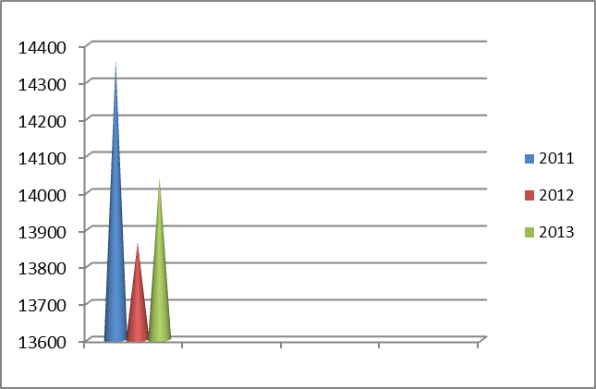
A 2011-es, 14.359-es látogatási alkalomhoz képest, 2012-ben 13.864 alkalommal keresték fel Irodánkat, ami 495 alkalommal kevesebb. 2013-ban 14.040 volt a látogatottságunk, az előző évhez képest, 176 alkalommal több.
Férfiak és nők aránya

A férfiak és nők aránya az ügyfélforgalom tekintetében változtak, 1/3 – 2/3 arányban járnak hozzánk nők és férfiak, ezt az is tükrözi, hogy a hajléktalan férfiak száma többszöröse a nőknek.
Mindezek ellenére hasonló munkaköröket keresnek, leginkább takarító, segédmunkás, szórólapozó, csomagoló, konyhai kisegítő állásokra jelentkeznek.
A legnépszerűbb a képzettséget igénylő szakmák közül a biztonsági őr, kőműves, festő, ács, gépkocsivezető.
2013-ban a hajléktalanok számára fenntartott, Haller utcai Munkaügyi Központ által szervezett Téli közmunkaprogram vonzó volt ügyfeleink számára. Nem csak azért, mert a foglalkoztatást helyettesítő támogatás összegétől magasabb összeg a foglalkoztatási minimálbér nettó összege, hanem azért is, mert a szerződések keretében a munkán túl képzésre is lehetőséget kaphattak, ami sajnos nem egy újabb szakmát jelentett.
Ide olyan ügyfelek is bekerülhettek, akik jövedelem nélküliek voltak előzőleg. Azt ezt követő, első fizetésig tartó hónap átvészelése nehézséget jelentett, mivel a napi munka mellett a Fővárosi Önkormányzat által folyósított, a jövedelem nélküliek által igénybe vehető munkába állók átmeneti segélyéhez sem tudtak sok esetben hozzájutni, mivel a kérelmek benyújtása munkaidőben történik.
Ezen esetekben nyújtottunk segítséget a hozzánk fordulóknak és juttattuk el kérelmüket az illetékes helyre.

Telefonhasználat
Sikeres hívásnak az számít, ha a vonal másik végén felvették a telefont és beszéltek egymással. Ez független a sikeres munkába állástól illetve elhelyezkedéstől. Sikertelen hívás, amikor hiába csörgetik a megadott számot, senki nem veszi fel. Ezen adatokat az általunk kidolgozott nyomtatvány alapján kaptuk meg, amit minden beérkező ember kezébe adunk, ügyintézésük során kitöltenek, és távozásuk alkalmával visszaadnak nekünk.
A sikeres hívások száma az előző évhez képest csökkent, annak ellenére, hogy telefonvonalaink szinte hibátlanul működnek. Oka , hogy egyre több munkáltató preferálja az e-mail címen való jelentkezést, ami az internet használók egyre növekvő számát is mutatja.
Ezzel egyenes arányban csökkentek a sikertelen hívások számai.
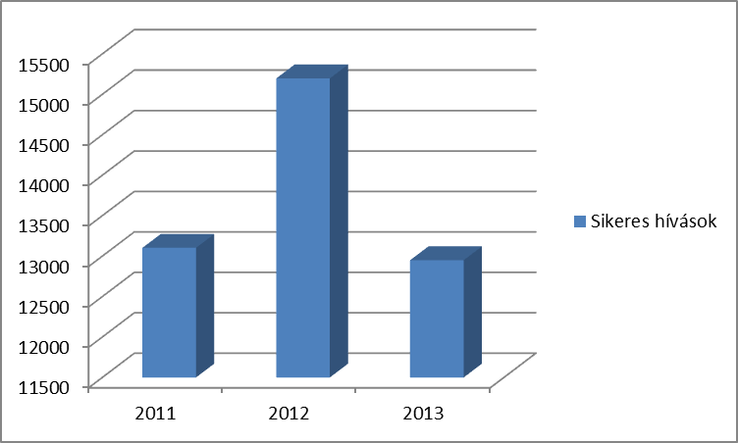

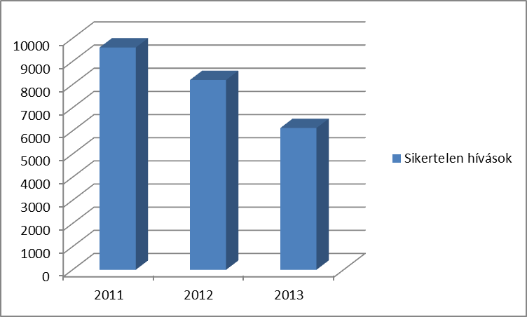
Egyéb szolgáltatások
Szolgáltatások | 2010 | 2011 | 2012 | 2013
új ügyfél | 557 | 303 | 294 | 453
napi átlag új ügyfél | 3 | 1 | 1 | 2
napi átlagforgalom | 72 | 57 | 55 | 58
számítógéphasználat | 3726 | 2982 | 3063 | 3666
önéletrajz | 306 | 290 | 152 | 183
egyéni beszélgetés | 1453 | 1561 | 1060 | 1536
adminisztrációs segítség | 743 | 926 | 417 | 629
információnyújtás | 2051 | 2774 | 1748 | 3066
nyomtatás, fénymásolás szkennelés | 1977 | 4476 | 6500 | 7872
ügyintézés | 909 | 807 | 368 | 1000
csomagmegőrzés | 12 | 5 | 39 | 2
térképhasználat, útvonaltervezés | 459 | 525 | 373 | 1432
bizonyítványkérés | 122 | 92 | 51 | 38
számítógép használattal kapcsolatos segítségnyújtás | 77 | 28 | 23 | 33
e-mail címes adatforgalom | 427 | 1919 | 2693 | 4376
szemüvegkölcsönzés | 2 | 51 | 83 | 164
fotókészítés | - | 175 | 229 | 642
videó önéletrajz készítés | - | - | 6 | 2
segély ügyintézés | - | - |  | 1462

A fenti táblázatot tekintve messzemenő következtetéseket alig tudtunk levonni az előző évben, mivel az Álláskereső Iroda más-más keretek közt működött. Tekintettel arra, hogy az Iroda szolgáltatásai változtak, illetve az is, hogy milyen feladatok kaptak helyet vagy költöztek el tőlünk. 2013-ban viszont azonos szolgáltatásokkal álltunk ügyfeleink rendelkezésére, mint 2012-ben.
Amit ki tudunk emelni:
- számítógép használat
- információnyújtás
- ügyintézés
- térképhasználat és útvonaltervezés
- fotókészítés
- önéletrajz készítés
- egyéni beszélgetés
Az előző évekhez képest, mindegyik emelkedő tendenciát mutat, jelzi ez azt is, hogy több munkaórát tudtunk áldozni egy-egy ügyfélre.
A nyomtatás, fénymásolás, szkennelés növekvő tendenciája a kitűnő irodatechnikának köszönhető.
A bizonyítványok megkérése csökkent az elmúlt évekhez képest. Egyre többen felmérik annak jelentőségét egy munkahelykeresésénél, hogy az eredeti irat megléte több esélyt nyújt számukra, ami magasabb fizetést is jelenthet. Az elmúlt évben a törvényi változások miatt sokkal nehezebb beszerezni e dokumentumokat, mivel a nem állami képző intézmények nem tartják magukra nézve kötelezőnek azokat a rendeleteket, melynek segítségével költségmentesen juttatjuk az ügyfeleket végzettségeik igazolásához.
Jelenleg 328 ügyfél bizonyítványt őrzünk.

Jelentősen nőtt az e-mail címes adatforgalom, megfelelve a mai kor elvárásainknak, irodánk e-mail címéről küldjük az állásokra az önéletrajzokat, illetve a motivációs leveleket. Visszajelzések alkalmával mielőbb tudatjuk az ügyfelekkel teendőiket, ha éppen nem keresnek fel minket, az önéletrajzukon szereplő telefonszámukon értesítjük Őket.
A 2013 -as évre visszatekintve megállapíthatjuk, hogy az Irodánk egy jól működő szakmai irányvonalat követve segíti az ügyfeleket a munkaerő-piaci reintegrálódásra. Felszereltségünk megfelelő, a szükséges segítséget minden esetben megkapjuk (rendszergazda, BMSZKI Kft, telefon, internetszolgáltatók, szerelők).
Továbbra is megfelelően tudunk együttműködni az alábbi szervekkel:

- Haller utcai Munkaügyi Központ
- Budapest Esély Nonprofit Kft
- Fővárosi Önkormányzat Oktatási Ügyosztálya
- Fővárosi Levéltár
- Alkalmanként egyéni munkáltatók keresnek meg minket, kérik, hogy hirdessük meg az általuk kínált lehetőséget, amit mi ügyfeleink érdekében természetesen meg is teszünk

Hiányosságként említhető, hogy az Irodához forduló emberekhez képest az itt dolgozók száma még mindig alacsony, ami miatt az első interjúk készítése teljesen háttérbe szorult.
Összegezve: A 2013-es év sikeres volt. Egy főállású kollégával gyarapodott az Irodában dolgozók létszáma, ami előrelépést jelent mindenképp, de még mindig nem tudjuk megvalósítani, hogy konkrétan foglalkozzunk állásfeltárással, ami nagyon fontos momentum lenne, emelhetné a munkába állók arányát. A következő évben erre készülünk.
Sikerként könyvelhetjük el, hogy egy 3 napos képzésen is részt vehettünk, ami az álláskeresési technikák terén nyújtott ismereteket, több ilyen lehetőségre volna szükségünk, úgy hatékonyabbá válhatna a munkánk.

2.BMSZKI KÖNYVES ÉJJELI MENEDÉKHELY – 2013.

A Könyves Éjjeli Menedékhely a 2013-as évben napi 208 hajléktalan ügyfél számára nyújtott lehetőséget az éjszakák fedett helyen való eltöltésre, melyhez különböző szolgáltatások is kapcsolódtak. A tavalyi év óta az épület teljes, régi és új szárnya is nyitva van az ügyfelek előtt. Az igénybevétel az ügyfél kérelmére indul, a személyes iratokon túl, hét hónapnál nem régebbi negatív tüdőszűrő lelet szükséges hozzá.

Az éjjeli menedékhely szolgáltatásai a következők az 1/2000. tv. alapján:
- személyi tisztálkodási lehetőség- ehhez borotva, borotvahab, szappan
- ruházat tisztántartási (mosás) lehetőség
- pihenés
- értékmegőrzési lehetőség.

Az Éjjeli Menedékhely nyitva tartása: délután 18 órától másnap reggel 8 óráig. Feliratkozás az intézmény előtti nagykapunál 17.30-kor, az első beengedés 18.00-kor történik. Az igénybevevőknek másnap reggel 8 óráig kell elhagyni az éjjeli menedékhelyet.
Az éjjeli menedékhely férőhely kihasználtsága szinte egész évben 150 és 200 fő/nap között mozgott . A téli hónapokban a megfordulások száma sokkal magasabb volt, köszönhetően a férőhelybővülésnek. Ebben az időszakban az összes megfordulási alkalmak száma átlagosan havi 5.500 alkalom. Nyáron van némi igénybevevői létszámcsökkenés, de nem olyan mértékű, mint a korábbi években.
Az őszi időszakban csökkent a megjelenések száma a krízisidőszakban más szervezeteknél megnyíló új helyek miatt, de decemberre ez folyamatos emelkedést mutat.
A 2013-as évben 1.551 férfi és 74 nő vette igénybe a BMSZKI Könyves Éjjeli Menedékhely férőhelyeit, ez összesen 1.625 különböző hajléktalan embert jelent.

A havi forgalom alkalmainak alakulásai a következő táblázatban látszanak:
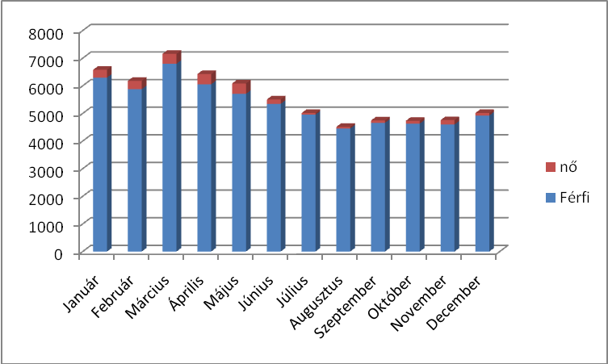
Az összes igénybe vett alkalmak száma, 66.731, ami jelzi, hogy többen huzamosabb időt is eltöltenek az éjjeli menedékhelyen.
2013. június 1-től a korábbi időszakos férőhelyek nem szűntek meg, így egész évben 208 fő elhelyezését tudjuk biztosítani intézményünkben.

Az Intézmény működése
A korábbi gyakorlatoknak megfelelően a régi fapadnak nevezett éjjeli menedékhely az utcáról érkezők számára biztosított lehetőséget az éjjeli pihenésre. A földszint további része a munkába állt, de átmeneti szálláshelyre még be nem került hajléktalan embereknek volt fenntartva. Az épület emeleti 143 férőhelye hagyományos éjjeli menedékhelyként funkcionált.
- Hagyományos éjjeli menedékhely
A leginkább kihasznált férőhelyeket takarja az elnevezés. A jogviszony egy éjszakára szól, nagyrészt egyszintes ágyakon tölthetik az éjszakát az ügyfelek. A tisztálkodáshoz, ételmelegítéshez biztosítunk megfelelő eszközöket. A helyekre a feliratkozás este fél 6-tól történik, a beengedés 6 órakor. Az intézményt reggel 8 órakor zár, az épületet addig kell a bent éjszakázóknak elhagyniuk. Általában az új ügyfelek és a korábban már megjelentekkel is ezen a részen találkoznak a kollégák először.
Az új ügyfelekkel egy rövidebb első interjút készítenek, hogy a további elhelyezés, gondozás, irányítás lépéseit megtervezhessük. Továbbá, ha speciális igények lehetnek (betegség, most került utcára stb.) azokra reagálni tudjunk.

- Közterületről való elhelyezés

A korábbi évekhez hasonlóan a krízis időszakban is a régi fapados részre kerültek utcás ügyfeleink, ezzel biztosítva, a nyugodtabb körülményeket számukra. Változás volt bekerülés szempontjából, hogy már nem csak a BMSZKI utcai szolgálatától fogadtunk ügyfeleket.
Az intézményvezetővel történt egyeztetés után több ügyfél jött a Magyar Vöröskereszt bizonyos intézményeinek és a Magyar Máltai Szeretetszolgálat ajánlásával illetve néhányan BMSZKI FET-es, Menhely Alapítvány, Menedékház Alapítvány, Keresztény Adventi Közösség ajánlásával.
Az utcás rész a tavalyi tapasztalatok alapján, a korábban meghozott szabályok mentén jelenleg is működik.
Az utcás szobák célja: az Éjjeli Menedékhelyre belehet kerülni utcás ajánlással is, melyet a BMSZKI Utcai Szolgálat és 2012-től más szolgálatok is, azon ügyfeleiknek ad, akikkel rendszeresen kapcsolatot tartanak, gondoznak az utcán és akik folyamatosan, életvitelszerűen az utcán tartózkodnak. Ezen ügyfeleknek különösen örültünk, mert sokan közülük 10-20 éve laknak utcán és őket nagyon nehezen- az utcai szociális munkások akár hónapokig tartó begondozása árán – lehet „beinvitálni” a „fapadra”.
Az intézményvezető és a team közös állásfoglalása alapján, az utcás ügyfelek más megítélés alá esnek, velük a „többet szabad és kevesebbet kell teljesíteniük” elv alapján toleránsabbak vagyunk. Speciális egyéni gondozási tervet használunk, amit apró lépésekkel próbálunk az ügyféllel közösen, az Ő döntéseivel, egy kidolgozott irányvonal mentén megvalósítani. Mivel hosszú évek óta az utcán élnek, öntörvényűek, keretek nélküli éltek így rendkívül nehéz integrálni őket, és megértetni velük azt, hogy maradásuk feltétele, hogy bizonyos dolgokat nekik is meg kell tenniük. Éppen ezért sokkal érzékenyebb odafordulást igényelnek, nagyobb hangsúly fektetünk a mentális és fizikai roborálásukra, folyamatosan konzultálunk az utcai szociális munkásokkal. Az utcás ügyfelekkel kapcsolatban általában első számú feladat az iratpótlás, azután munkában töltött éveik kinyomozása, a megfelelő juttatások igénylése érdekében. Amennyiben elérték azt a kort, amikor idősek otthonában kerülhetnek, további elhelyezésüket is elindítjuk.
Továbbra is működik a zsilipszobánk, melyben elkülönítve a többi lakótól atrocitásmentesen nyugalomban tölthetik el a közterületről érkezett ügyfelek az éjszakát.
Pozitívumként említhető még, hogy a párokat kisebb szobákban tudjuk elhelyezni, ők a három darab négyágyas szobában és – a jelentkezők létszáma miatt – a hét ágyas szobában kerültek elhelyezésre.
Továbbra is működik, hogy minden szobának van két szociális munkása, akik az ügyfeleikkel foglalkoznak, próbálnak egyéni gondozási terv alapján együttműködni velük.
A Könyves Team kidolgozott egy adatlapot, melyet minden utcás ügyféllel felveszünk a beköltözésükkor.
Utcás ügyfeleinknek továbbra is biztosítunk esténként hideg élelmet, illetve kenyeret.
Sajnos a tavalyi évben nem tudtuk biztosítani a hátsó részen a folyamatos ügyeletet a dolgozói létszámproblémák miatt. Így a kigondozás és esetkezelés csak minimális szinten működött.
Két éve tartunk fenn helyeket közterületről érkező párok részére. Négy szobában helyeztük el őket, ahol két pár osztozik a helyiségen. A szoba kialakítását az ügyfelekre bízzuk, így maguk választhatják meg a szoba elrendezését és azt is, hogyan biztosítják az intimitást saját maguk számára. A tavalyi évben 20 pár költözött be ezekbe a szobákba. Közülük 6 pár átmeneti szállásra költözött, 2 albérletbe, 4 kapcsolat felbomlott, 2 másik éjjeli menedékhelyre, 3 ismeretlen helyre távozott, 3 pár jelenleg is az intézményben elhelyezésre vár. A női lakók nagyobb hányada a már 2012. telén beköltözöttek miatt mutat magasabb számot.
A 2013-as évben kevesebb volt a közterületről elhelyezett ügyfél, mivel az új szállók vonzóbbak az ügyfelek számára, illetve egy részük átkerült a BMSZKI Kőbányai 22. sz. alatti Éjjeli Menedékhelyre, 12 fő a TÁMOP program keretében szintén ebbe az intézménybe költözött.

Dolgozói szobák
A dolgozós szoba célja: munka keresése, megtartása, FET-re való jelentkezés, majd átmeneti szállóba kerülés.
Két személyes szociális munkása volt minden szobának, akik a lakókkal hetente több alkalommal beszéltek, ügyeik intézésében segédkeztek, meghallgatták az ügyfeleket, segítették tanácsaikkal őket. Az dolgozói fix helyes elhelyezésbe kerülés feltételei a következők voltak:
- munkaszerződés
- munkavállalásra utaló magatartás ( az Álláskereső Iroda rendszeres igénybevétele )
- együttműködési megállapodásban foglaltak betartása
- szobagyűlésen való részvétel
- két átmeneti szálló megnevezése vagy egy alternatív szálláshely megjelölése (albérlet, egyházi illetve alapítványi elhelyezés)
- Házirend betartása
- szoba illetve a közösségi helyiségek takarításában való részvétel
- igazolt vidéki munka esetén a hely egy hétig tartva van, meghosszabbításáról a team dönt
- heti minimum öt éjszakát el kell tölteni a Könyvesen.

Az átmeneti szállókon elhelyezésre váróknak 2012. novemberétől állandó helyet biztosítunk a megfelelő férőhelyre való beköltözésig.
Feltétele volt minden esetben az itt maradásnak valamilyen átmeneti szállóba való jelentkezés vagy más szálláslehetőség - albérlet intézése, mert a cél az, hogy az ügyfeleink ne maradjanak nálunk hónapokig, évekig, ne szokják meg ezt a létformát, minél hamarabb visszaintegráljuk őket a társadalomba magasabb szintű ellátási formákon keresztül.
A legtöbb dolgozó ügyfél a FESZOFE és a Budapest Esélynek köszönhetően helyezkedett el közmunkaprogramban. Ők néhány héten belül átmeneti szállásra nyertek felvételt. Elsődlegesen a BMSZKI intézményi hálózatában, másodsorban civil szervezeteknél. Összesen a tavalyi évben 35 fő volt, aki élt is ezzel a lehetőséggel és további is tudott költözni.
A 2013-as évről a tapasztalatok és a számok tükrében elmondható, hogy az igénybevevők száma a korábbi évekhez képest nőt. Az éjjeli menedékhely, ebben az évben is differenciált férőhelyeket működtetett, amelyek lehetőséget nyújtanak a motivált ügyfelek számára egy tudatosabb esetkezelésre, gondozásra, magasabb szolgáltatásba juttatásra.
Az év közepétől megjelentek a hitelek miatti lakás vesztő ügyfelek. Akikről biztosan tudtuk ezt, az 9 fő volt, aki emiatt került be az intézménybe. Ők nagyon rövid időn belül átmeneti szállásra kerültek, mivel fontosnak tartjuk, hogy a hajléktalan életforma ne váljon a mindennapi életük részévé. Így a társadalomba való reintegrációjuk sokkal gyorsabb lehet.
Az alapszolgáltatások biztosítása a következőképpen alakultak a 2013-as évben:
Krízis élelmet a téli időszakban, 15.073 alaklommal biztosítottunk. Az ételmelegítési lehetőséget a betérők 18.671 alkalommal kértek
A mosási kapacitásunk éjszaka is elég kicsi, ennek ellenére a mosógépeinkben 4.257 fő ruházatát mosását tudtuk biztosítani. Ebben a számban keverőtárcsás, és kézi mosás számai nincsenek benne, amelyhez szintén biztosítunk mosóport és ha belefér szárítást is megoldjuk. A fürdési lehetőséget, szinte teljes létszámban kihasználták a hajléktalan emberek, borotvát 1.286 főnek biztosítottunk a 2013-as évben.
Munkaterv 2014: a Nappal Melegedő Ügyfélszolgálatát meg kellene újra erősíteni, hogy a valós ügyintézések kerüljenek előtérbe, akár a telefonálási szolgáltatások rovására is. Az Álláskereső Irodában a hatékony számítógép használathoz képzés keretében, segítséget fogunk nyújtani ügyfeleink részére.
Az Éjjel Menedékhely nagyon magas igénybevételi számmal üzemel, de némi csökkenést mutat a közterületről érkezők száma. Ezért, a krízis időszakot megelőzően az utcai szolgálatokkal szorosabb kapcsolatot kell építenünk, hogy több közterületről érkező vegye igénybe szolgáltatásainkat. Ennek egyik feltétele a 2011-es évi működést vissza tudjuk állítani, megfelelő számú és tudású kollégával. Továbbá a team mentális karbantartására komolyabb energiákat kell fordítanunk.
Összefoglalva: A tavalyi évben az ügyfélszámunk valamennyi emelkedést mutatott. Ami jelentős változás volt, hogy megjelentek a hitelkárosultak az ellátottak között. A valóban közterületről érkezőknek való helybiztosításra nagyobb hangsúlyt kell fordítanunk, bár ez nem egyszerű feladat, mivel más szálláshelyek is „versengenek” értük. A női ügyfelek száma ugyan jóval alacsonyabb még mindig, de lassú növekedést mutat az elmúlt években.
Az épület 2011-ben lett felújítva, de a folyamatos rongálások és a nagy létszámú forgalom miatt egyre rosszabb állapotba kerülnek a vizesblokkjaink és maga az épület. Folyamatos szakszerű karbantartásra lenne szükség az intézmény épületinek állagmegőrzésének biztosítására.
A stabil dolgozói létszám továbbra sem megoldott, a kollégák pótlása sokszor nagy nehézségekbe ütközik, főleg, hogy a stressz miatt kevesen jelentkeznek akár a melegedő, akár az éjjeli menedékhelyre munkaerőnek.
Tavalyi évben 1 kolléga elhunyt, 1 fő kilépett, 1 fizetés nélküli szabadásra ment. Ugyan két korábban megbízásos kolléga státusza főállássá változott, de még így is nehézkes a szolgálatok kiadása, további bővítésre szükség lenne.

Készítették:
BMSZKI Könyves Nappali Melegedő – Szabó Károly mb. intézményvezető, Horváth Lajos szociális munkás
BMSZKI Ügyfél szolgálati Iroda – Szabó Károly, Nyerges Máris szociális munkás
BMSZKI Álláskereső Iroda – Kelemen Mónika szociális munkás, Závodszki Réka szociális munkás
BMSZKI Könyves Éjjeli Menedékhely – Szabó Károly
2013.

